「認識米迪亞─兒童媒體同歡日」活動簡章

一、活動目的
現今資訊蓬勃發展，媒體對大眾有越來越大的影響力，資訊取得也越來越便利，只要輕輕按下遙控器的開關鈕就能得到各式各樣的訊息內容。兒童在媒體如此多元的環境下成長，如未有正確的媒體識讀概念，不僅容易受到不良的影響，更可能產生偏差的價值認知。

有鑑於此，財團法人媒體識讀教育基金會為培養兒童正確收看電視之觀念，並提供國小校方與教師擁有更多元的校外教學選擇，今年特別在公共電視台和BabyBoss職業任意體驗城舉辦「認識米迪亞─兒童媒體同歡日」活動，內容有「探訪電視台」、「專題課程」及「識讀實作課程」等，讓學童藉由實地走訪電視台與媒體實作體驗，以及活潑有趣的營隊課程，建立正確的媒體識讀能力，不再迷失於炫麗的媒體世界中！

二、主辦單位介紹
「財團法人媒體識讀教育基金會」成立於民國89年5月，秉持著教育向下紮根理念，長久以來致力於兒童媒體識讀教育工作推廣，並辦理各類媒體識讀相關活動，希望能培養孩童正確的收視習慣，建立多元觀點，達到區辨媒介內容與真實世界的能力，亦期望大眾均能主動認識媒體、善用媒體，進而對媒體傳播的內容有監督批判之能力。

三、主辦單位
財團法人媒體識讀教育基金會

四、協辦單位
（一）財團法人公共電視文化事業基金會
（二）BabyBoss職業任意體驗城

五、活動申請對象
全國國民小學（以偏鄉小學為優先考量）。

六、活動地點
公共電視，地址：台北市內湖區康寧路三段75巷70號。
BabyBoss職業任意體驗城，地址：台北市松山區八德路四段138號。

七、活動辦理方式及時間
活動於公共電視、BabyBoss職業任意體驗城舉辦，活動時間為99年9月至11月週一至週五時段（請其選擇可行之活動日期），為單日整天上午9:45至下午16:10，共計辦理5場次。

八、活動對象與人數
以國小3年級至國小6年級學童為主（偏遠地區之小型學校將優先考量），每梯次招收60位學童。

九、活動內容
活動規劃以「探訪電視台」、「識讀實作課程」及「專題課程」三大類別的方式進行。
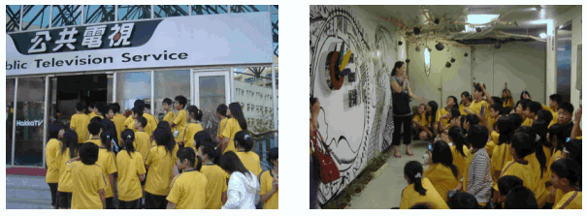
（一）探訪電視台─「電視遊樂園」：由公視導覽人員帶領學員實地走訪電視台，揭開電視幕後環境的神秘面紗。

（二）識讀實作課程內容：帶領學員在BabyBoss職業任意體驗城參與三種不同類型媒體工作，讓學童成為聰明的媒體達人喔！
- 電視台：體驗新聞節目錄製現況，讓學員擔任主播、記者及幕後工作人員，一同協力完成新聞節目錄製！（錄好的新聞還可燒成光碟留念喔！）
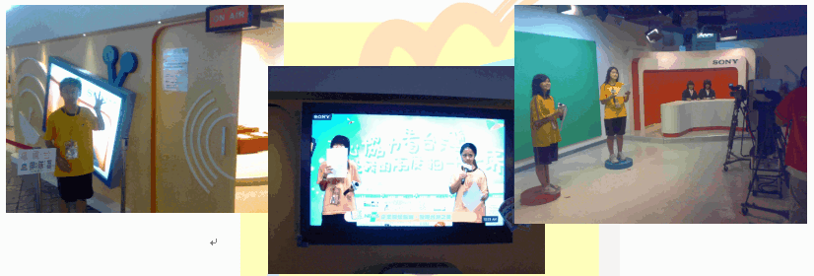

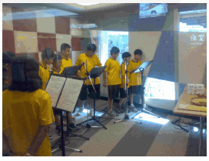
2.錄音工坊：學員可進入錄音間錄製廣播短劇，並可充分運用聲音與簡易的特殊音效，體驗各種不同且層次豐富的聲音表現喔！

3.報社：體驗報社新聞記者之工作，從採訪、攝影、編輯到輸出報紙成品，讓你成為優質的媒體小記者！
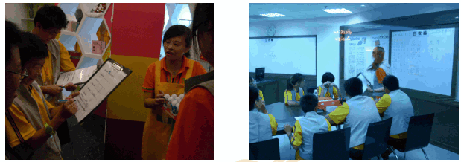

（三）專題課程內容─「打開電視百寶箱」：邀請節目實務工作人講解電視幕後製作的流程，探索電視幕後的驚奇世界！
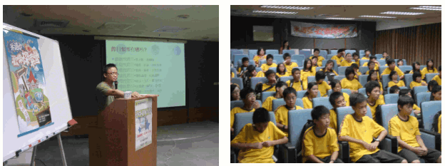

十、活動贈品
（一）凡參與「認識米迪亞─兒童媒體同歡日」的成員，每位可獲得《「TV遊樂園」媒體識讀遊戲光碟》一份喔！
（二）每組學員可獲得乙張識讀實作課程中的電視台體驗活動紀錄光碟（每組乙份，一組約10位小朋友）。

十一、參加費用
「認識米迪亞─兒童媒體同歡日」參與學員每位200元整，申請學校僅需負擔車資、午餐及保險費用，每位學員還能獲得市價近300元之活動贈品喔！。

十二、繳費期限
請於回傳活動報名申請表後兩週內繳交報名費用。

十三、繳費方式
以銀行轉帳或匯款方式，戶名－財團法人媒體識讀教育基金會，帳號
－0611-50-102-690-0，新光銀行長安分行（103）。
☆煩請以傳真回傳轉帳單收據至（02）2504-5458，或將帳號後五碼資訊寄至wheregu@tvcr.org.tw，以便確認匯款。

十四、活動申請方式
活動申請可透過以下三種方式，並洽詢研究員 古婉慧：
1.來電詢問，電話：（02）2515-3255轉205。
2.傳真申請表至本會，傳真：（02）2504-5458。
3.將申請表E-mail至wheregu@tvcr.org.tw信箱。
◎詳細活動內容可上本會網址http://www.tvcr.org.tw/index.php?main=new_news_content&n_id=59 查閱。

十五、活動申請表
「認識米迪亞─兒童媒體同歡日」活動申請表
報名學校
活動時間 | 日期 （限9月至11月間，週一至週五時段）
報名表回傳時間 | 日期
參與班級與人數
聯絡人及職稱
聯絡電話
聯絡地址
傳真
e-mail
~ 請填妥此表後傳真或e-mail至wheregu@tvcr.org.tw信箱，並請於郵寄後來電確認！ ~

